MOÇÃO Nº 222/2019

Manifesta apelo Poder Executivo Municipal, quanto, a reforma e manutenção total do prédio Centro Cultural Edgard Tricânico D’Elboux, localizado na Rua Padre Arthur Sampaio, nº 76, no bairro Conjunto Habitacional Roberto Romano.
.

Senhor Presidente,
Senhores Vereadores,

CONSIDERANDO que, a pedido de munícipes que frequentam o espaço Centro Cultural Edgard Tricânico D’Elboux, este vereador esteve in loco realizando uma visita e pode constatar o estado de degradação do prédio;

CONSIDERANDO que, o Centro Cultural Edgard Tricânico D’Elboux situado no Conjunto Habitacional Roberto Romano, do Município de Santa Bárbara d’Oeste atende inúmeros moradores, desenvolvendo projetos de cunho social e cultural;

CONSIDERANDO que o referido espaço encontra-se com uma estrutura precária necessitando de uma reforma e manutenção em todo prédio, como, pintura das paredes internas e externas, instalação de azulejos, pisos, troca de todo o telhado, troca de varias portas, sanitários, entre outros, conforme aos anexos.

CONSIDERANDO por fim, que tal solicitação já foi objeto de moção protocolada nesta Casa de Leis sob o número 746/2018 de 06/11/2018, porém sem atendimento até a presente data.

Ante o exposto e nos termos do Capítulo IV do Título V do Regimento Interno desta Casa de Leis, a CÂMARA MUNICIPAL DE SANTA BÁRBARA D’OESTE, ESTADO DE SÃO PAULO, apela ao Poder Executivo Municipal, quanto, a reforma e manutenção total do prédio Centro Cultural Edgard Tricânico D’Elboux, localizado na Rua Padre Arthur Sampaio, nº 76, no bairro Conjunto Habitacional Roberto Romano.

Plenário “Dr. Tancredo Neves”, em 22 de março de 2.019.

Jesus Vendedor

-Vereador -

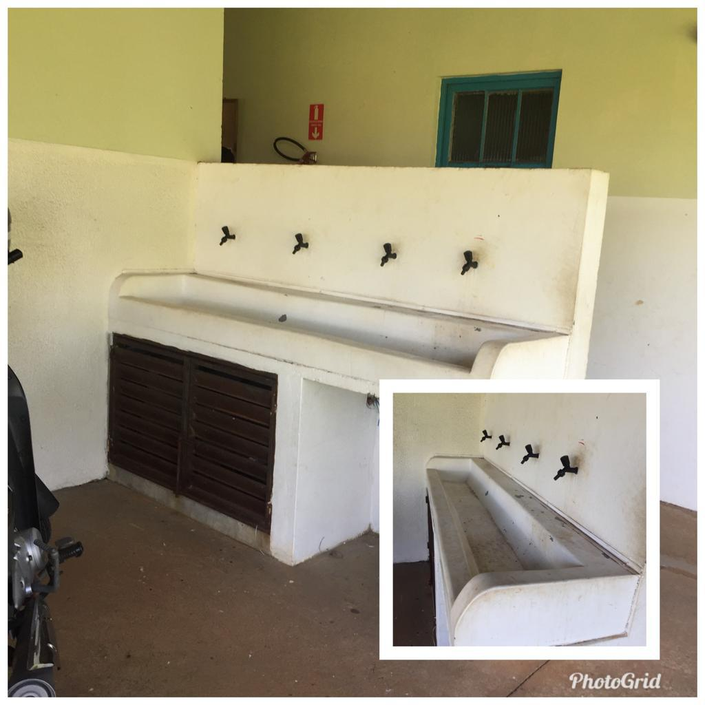

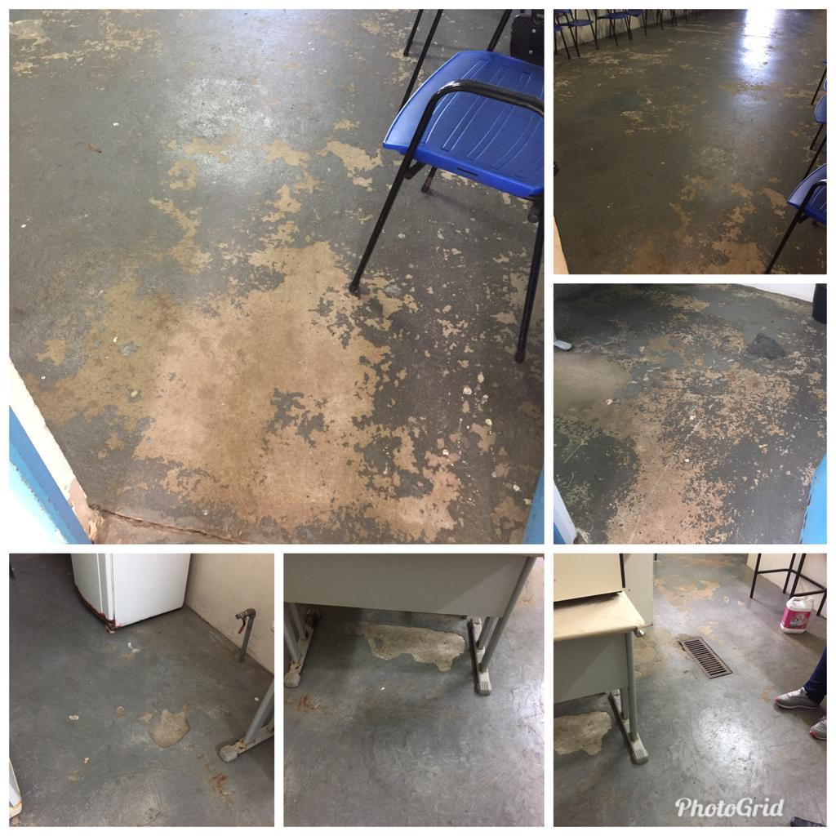

Piso área interna
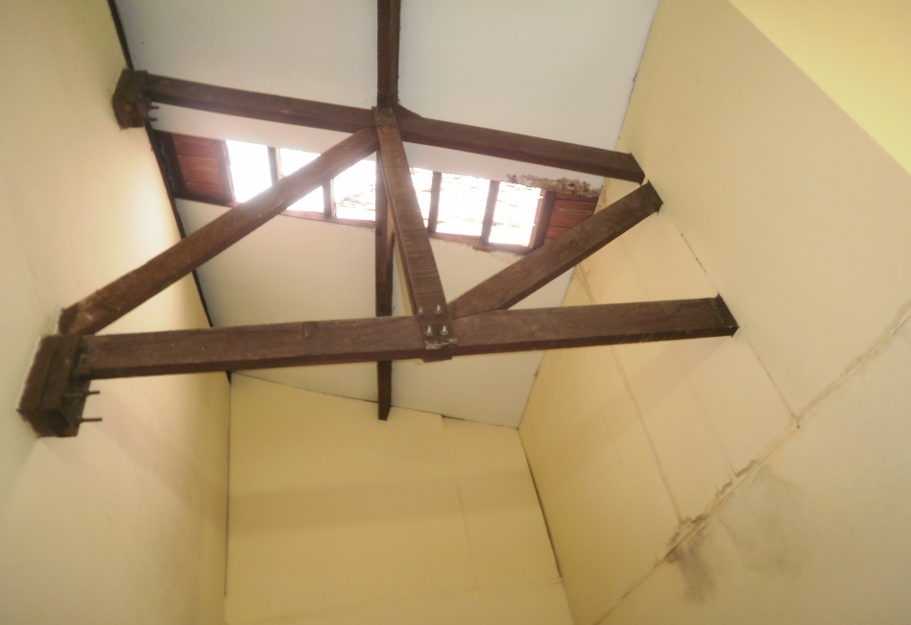

Piso da área interna

Telhado da cozinha

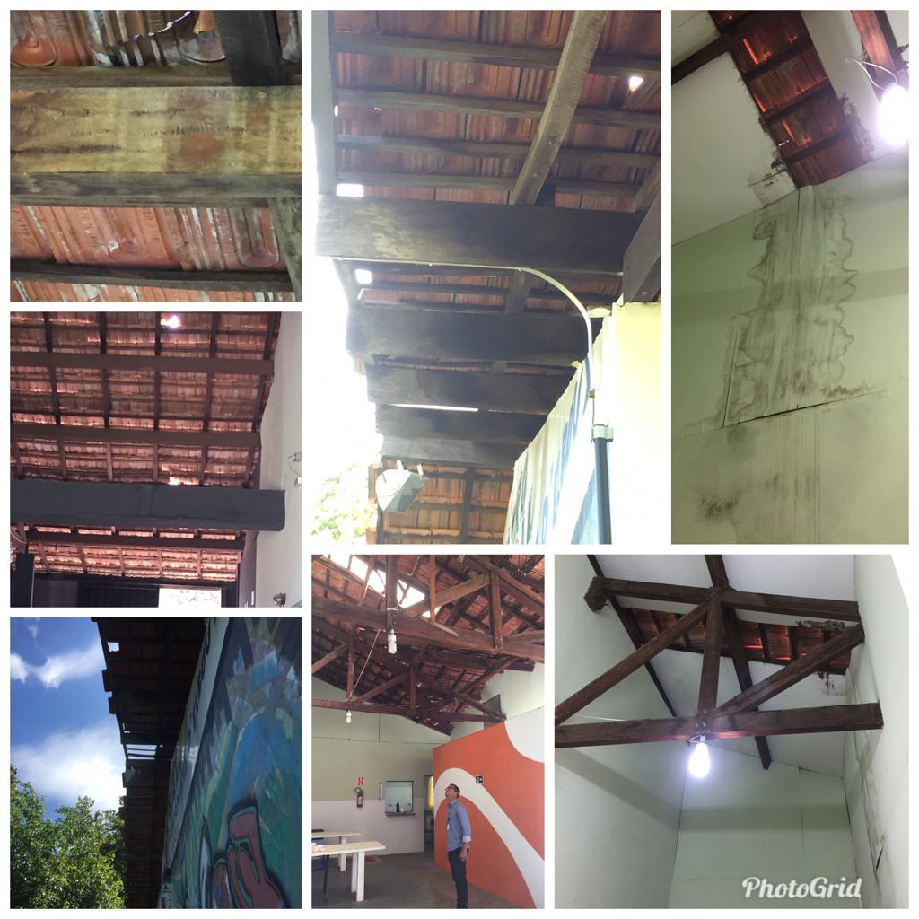
Telhado do prédio

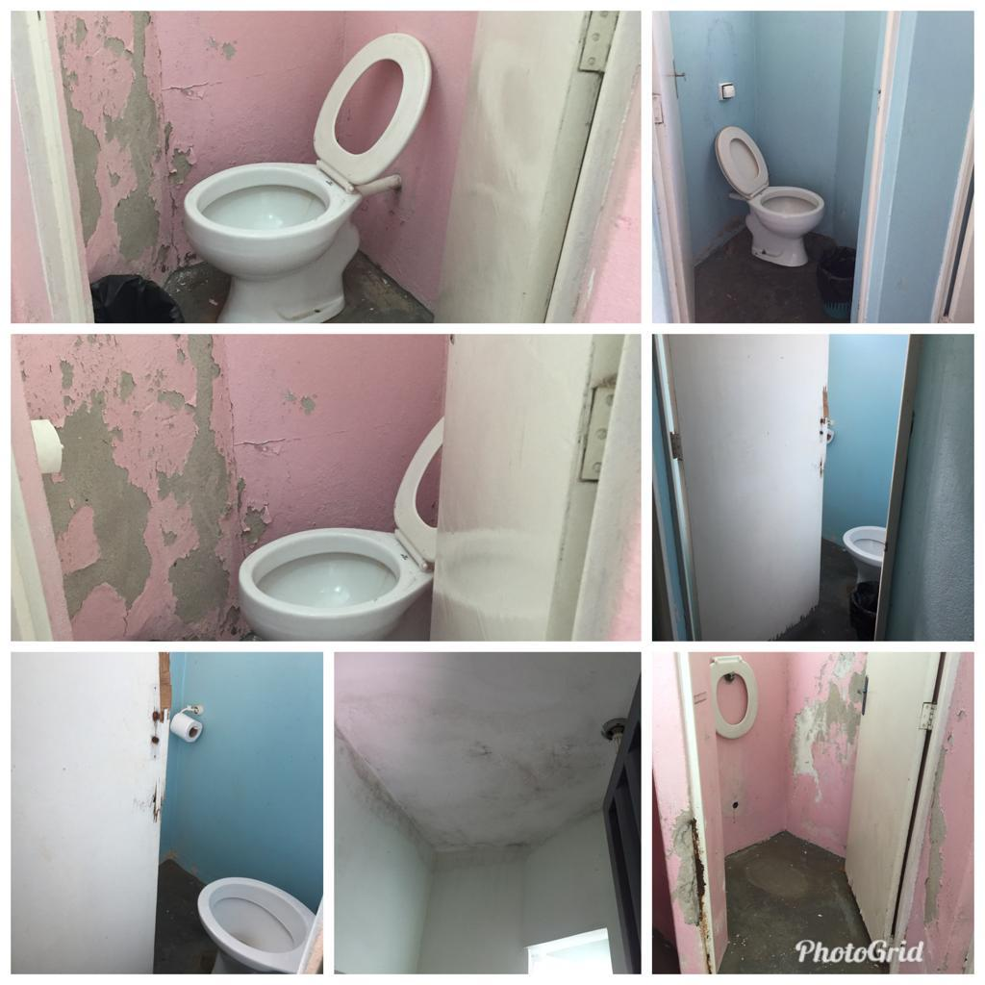

Área do Banheiro masculino e feminino

Plenário “Dr. Tancredo Neves”, em 22 de março de 2019.

Jesus Vendedor

-Vereador -

